Протокол № 26
заседания членов Совета саморегулируемой организации «Союз дорожно- транспортных строителей «СОЮЗДОРСТРОЙ»

г. Москва 23 октября 2018 года

Форма проведения: очная

Присутствовали члены Совета:

Кошкин Альберт Александрович – Председатель совета директоров АО «Сибмост», Хвоинский Леонид Адамович – Генеральный директор «СОЮЗДОРСТРОЙ», Андреев Алексей Владимирович – Генеральный директор ОАО «ДСК «АВТОБАН», Нечаев Александр Федорович – Председатель Совета директоров ООО «Севзапдорстрой», Любимов Игорь Юрьевич – Генеральный директор ООО «СК «Самори», Лилейкин Виктор Васильевич – Генеральный директор ЗАО «Союз-Лес», Данилин Алексей Валерьевич – Генеральный директор ООО «Бест-строй инжиниринг», Вагнер Яков Александрович – Генерального директора ООО «Стройсервис», Власов Владимир Николаевич – Генеральный директор ПАО «МОСТОТРЕСТ», Гордон Семен Лазаревич – Генеральный директор ООО «ЛАГОС», Губин Борис Анатольевич – Представитель ООО Группа компаний «ММ-Строй», Ткаченко Алексей Васильевич - Представитель ООО «Строй Гарант».

Повестка дня:

- Рассмотрение вопроса о присвоении уровня ответственности в соответствии со статьей 55.16 Градостроительного Кодекса Российской Федерации.

По первому вопросу: слово имеет генеральный директор «СОЮЗДОРСТРОЙ» Хвоинский Леонид Адамович – на основании заявления и предоставленных данных, предлагаю присвоить уровень ответственности, - члену Союза: ООО «Строймагистраль».

Решили: на основании заявления и предоставленных данных, присвоить уровень ответственности следующей организации и сформировать компенсационный фонд обеспечения договорных обязательств:

П/П | Наименование организации | КФ возмещения вреда | КФ дог. обязательств
1 | ООО «Строймагистраль» | Не заявляют | до 10 млрд руб. (4 уровень ответственности члена СРО)

На основании присвоенного уровня ответственности, ООО «Строймагистраль» сформировать компенсационный фонд обеспечения договорных обязательств.

Присвоить право осуществлять строительство, реконструкцию, капитальный ремонт объектов капитального строительства, в отношении объектов капитального строительства включая особо опасные, технически сложные и уникальные объекты (кроме объектов использования атомной энергии) в отношении организации - члена Союза: ООО «Строймагистраль».

Голосовали:
За – 12 голосов, против – нет, воздержался – нет

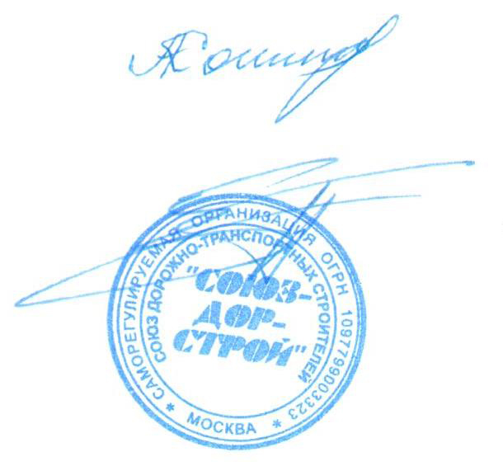
Председатель Совета Кошкин А.А.

Секретарь Совета Суханов П.Л.

